ДОКЛАД
министра физической культуры и спорта Чувашской Республики
В.В. Петрова «О реализации Всероссийского физкультурно-спортивного комплекса «Готов к труду и обороне» в Чувашской Республике
за III квартал 2022 года»

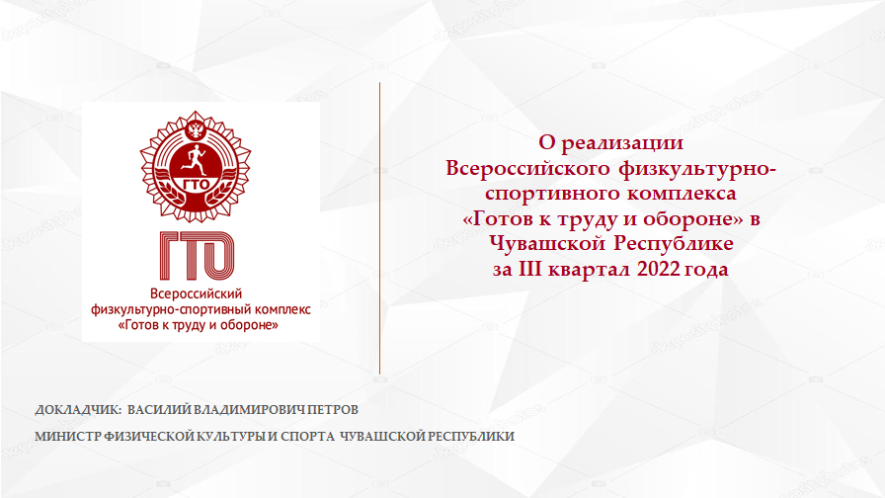

Слайд 1. Доброе утро, уважаемый Олег Алексеевич, коллеги! Позвольте кратко проинформировать Вас о ходе реализации в республике Всероссийского физкультурно-спортивного комплекса ГТО и поделиться планами и перспективами на ближайшее будущее, которые нам всем предстоит воплотить в жизнь!
Начать хочу со слов благодарности каждому из Вас, руководителям органов власти и органов местного самоуправления, муниципальным центрам тестирования за успешную совместную реализацию мероприятий по вовлечению наших граждан в движение ГТО.
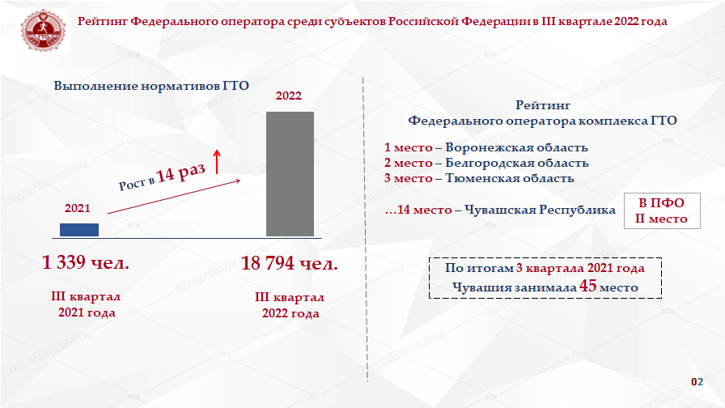
Слайд 2. Благодаря слаженной работе по итогам третьего квартала текущего года Чувашская Республика в рейтинге реализации Всероссийского физкультурно-спортивного комплекса «Готов к труду и обороне» по сравнению с прошлым кварталом поднялась на 2 позиции и заняла 14-е место среди всех субъектов Российской Федерации и второе место среди регионов Приволжского федерального округа, набрав 550 баллов. По результатам рейтинга в тройку лидеров вошли Воронежская (727 баллов), Белгородская (712 баллов) и Тюменская области (670 баллов). При этом всего лишь год назад в аналогичном периоде мы находились на 45-м месте.
Отмечу, что рейтинг формируется по девяти показателям, которые позволяют увидеть уровень вовлеченности населения в подготовку и выполнение нормативов ГТО, кадровую обеспеченность центров тестирования и эффективность работы по информационному сопровождению и популяризации комплекса.
Анализ данных показал, что за отчётный период 4 тысячи 962 жителя Чувашии были зарегистрированы в электронной базе данных Всероссийского физкультурно-спортивного комплекса «Готов к труду и обороне», 18 тысяч 794 человека приняли участие в выполнении нормативов в Центрах тестирования. Прошли испытания на знаки отличия 4 тысячи 254 человека. В региональных средствах массовой информации было опубликовано 729 материалов по вопросам внедрения комплекса ГТО.
Всего же за 8 лет к возрожденному Президентом России В.В.Путиным комплексу ГТО присоединились более 226 тысяч жителей Чувашии – это чуть более 20 процентов от общей численности населения в возрасте от 6 лет, проживающих на территории республики. Свыше 58 тысяч человек выполнили нормативы на знаки отличия. БОльшая часть из которых это школьники и студенты.
Цифры говорят сами за себя – здесь вместе с органами исполнительной власти и местного самоуправления нам нужно активизировать свою работу по пропаганде всероссийского комплекса, внедрять новые формы вовлечения населения в движение ГТО, особенно среди лиц среднего и старшего возраста.
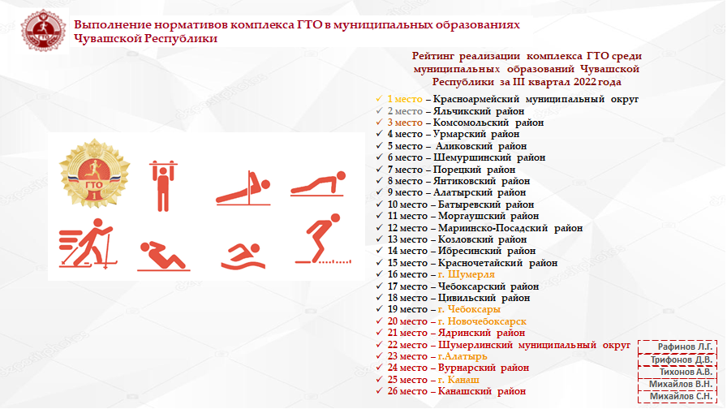

Слайд 3. По аналогии со всероссийским рейтингом Минспортом Чувашии ежеквартально подводится рейтинг реализации комплекса ГТО среди муниципальных образований Чувашской Республики. Так, по итогам 3 квартала 2022 года региональный рейтинг качества внедрения ГТО возглавил Красноармейский муниципальный округ. На втором месте — Яльчикский район. Замыкает тройку лидеров Комсомольский район.
В тройку так называемых аутсайдеров вошли Вурнарский район (24 место), город Канаш (25 место) и Канашский район (26 место). Отмечу, что критерии оценки муниципалитетов идентичны тем, по которым Минспорт России оценивает работу регионов. Поэтому, ещё раз обращаюсь к главам администраций муниципальных районов, городских и муниципальных округов – необходимо наладить данную работу на местах. К сожалению, есть случаи, когда ввиду разных причин муниципальные центры тестирования несвоевременно осуществляют загрузку отчетных материалов в автоматизированную систему комплекса ГТО, что отрицательно сказывается как на рейтинге муниципалитета, так и в целом региона.
Напомню, что реализация комплекса ГТО является одной из главных задач федерального проекта «Спорт – норма жизни» национального проекта «Демография». Его главная цель – увеличение доли населения, систематически занимающегося физической культурой и спортом, до 70 % к 2030 году. Комплекс ГТО имеет своей целью не только укрепление здоровья, но и воспитание патриотизма и гражданственности, мотивации к ведению здорового, спортивного образа жизни. Буквально на прошлой неделе Заместитель Председателя Правительства Дмитрий Чернышенко поручил Минпросвещения и Минспорту России совместно с Минздравом представить предложения о включении в школьные учебные программы по занятиям физической культурой выполнения нормативов Всероссийского физкультурно-спортивного комплекса «Готов к труду и обороне», добавив к обязательным дисциплинам метание спортивного снаряда и стрельбу из пневматической винтовки. Поэтому работе муниципальных центров тестирования, подготовке специалистов, их материально-техническому оснащению необходимо уделить самое пристальное внимание.

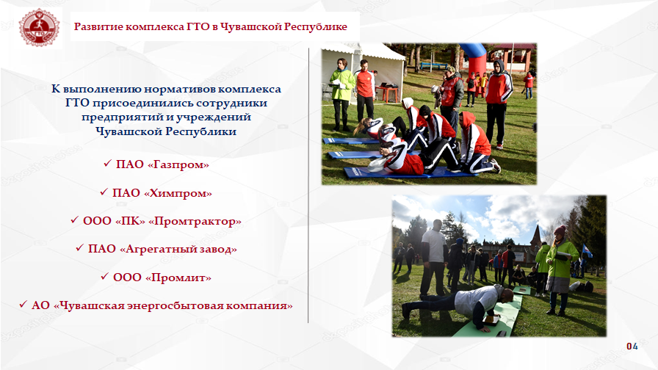
Слайд 4. Чувашская Республика планомерно усиливает результаты своей работы по реализации комплекса ГТО, наращивая число граждан, приступивших к тестированию. Одной из форм, позволяющих вовлекать в данный процесс представителей широких слоев населения, является проведение фестивалей Всероссийского физкультурно-спортивного комплекса «Готов к труду и обороне» (ГТО), которые должны не только включать спортивную составляющую (выполнение норм ГТО), но и способствовать повышению уровня знаний населения о комплексе ГТО, способах и методах ведения здорового образа жизни.
28 октября в рамках торжественного мероприятия в честь запуска газа в Заволжье на территории физкультурно-оздоровительного центра «Росинка» состоялся Фестиваль ГТО среди трудовых коллективов. Активное участие в фестивале приняли команды крупных предприятий и организаций республики, в числе которых – «Газпром», «Химпром», «Промтрактор», «Агрегатный завод», «Промлит», «Чувашская энергосбытовая компания», также в данном мероприятии приняли активное участие члены политической партии «Единая Россия».

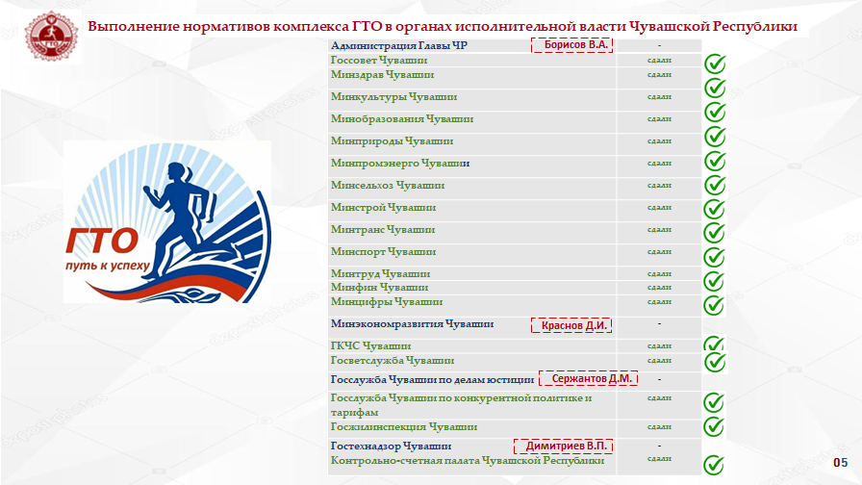

Слайд 5. На представленном слайде мы видим, что в этом году активное участие в сдаче нормативов комплекса ГТО приняли сотрудники органов исполнительной власти Чувашской Республики. Минспортом Чувашии совместно с региональным оператором ГТО был сформирован график прохождения тестирования сотрудниками органов власти. Ждем, когда ко всем присоединятся сотрудники Администрации Главы республики, Минэкономразвития, Госслужбы по делам юстиции и Гостехнадзора. В настоящее время региональным оператором ГТО формируется график прохождения тестирования сотрудниками республиканских и муниципальных госучреждений. Поэтому, хотелось бы обратиться к коллегам с Минобразования Чувашии, Минздрава Чувашии, Минкультуры Чувашии, Минтруда Чувашии и других органов власти, где есть подведомственные организации, чтобы они нам оказали содействие в данной работе. Аналогичную работу необходимо проводить органам местного самоуправления совместно с муниципальными центрами тестирования.
Ещё один момент, на который хотел бы обратить внимание глав администраций районов и городов – вручение удостоверений и знаков отличия. Это всегда должно проходить в торжественной обстановке с приглашением средств массовой информации. Специальные церемонии вручения знаков отличия предлагается включить в предстартовые активности спортивно-массовых мероприятий по различным видам спорта и других торжественных мероприятий.
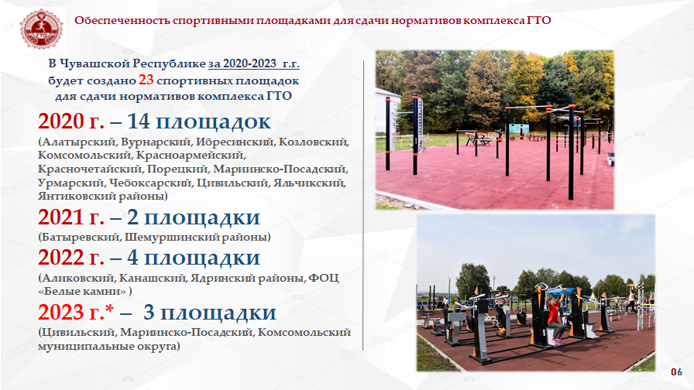

Слайд 6. Комплекс ГТО - локомотив развития массового спорта. Сегодня в Чувашии в систематические занятия физической культурой и спортом вовлечены свыше 580 тысяч человек – 51,6%. Этих цифр невозможно было бы достичь без современной инфраструктуры. Начиная с 2019 года, в рамках реализации федерального проекта «Спорт – норма жизни» национального проекта «Демография» при муниципальных центрах тестирования оборудовано 20 специализированных спортивных площадок для самостоятельной подготовки населения к сдаче нормативов ГТО, ещё три площадки планируется оборудовать в 2023 году. На каждой из них размещено более 20 наименований тренажеров, турников и других элементов, востребованных жителями муниципалитетов разного возраста и уровня физической подготовки. Такие уличные спортплощадки пользуются огромным спросом. Они быстровозводимы и малозатратны в содержании, эксплуатируются круглый год. Приятно видеть, с каким удовольствием на новых спортивных объектах занимаются дети, молодежь, жители всех возрастов.
Слайд 7. В завершение хотел бы сказать, что начиная сегодня с малого, вовлекая наших жителей в движение ГТО, мы воспитываем наших будущих чемпионов и гордость нашей страны, идя по пути создания здоровой нации, способной защитить свою страну.
Спасибо за внимание!

